Clubul Sportiv Mini Max şi Primăria Tg-Mureş
vă invită la concursul de înot

Cupa Mini Max – Multinvest

Tg-Mureş 21.04.2012

1. Scopul concursului: - reintrarea târgumureşului în organizarea de competiţii de înot de mare
anvergură,
- asigurarea participării înotătorilor începători şi copiilor avansaţi la un concurs
cu bună dispoziţie,
- popularizare, promovarea relaţiilor sportive.

2. Locaţia: Tg-Mureş - Bazinul Olimpic de 50 m din cadrul Complexului de Agrement Mureşul(Weekend)
- adresă: str. Plutelor, nr. 2
- temperatura apei 28 C

3. Data concursului: sâmbătă 21 aprilie 2012
- şedinţă tehnică cu antrenorii la ora 9
- sesiunea I - a începe la ora 10 (încălzire la ora 9)
- sesiunea I I - a începe la ora 15 (încălzire la ora 14)

4. Organizator: Clubul Sportiv Mini Max şi Primăria Tg-Mureş

5. Sponzori principal: S.C. Multinvest S.R.L.

6. Secretar concurs: Harai István antrenor nataţie – polo pe apă

7. Participanţii: Cluburile invitate de organizatori(copii născuţi între 1999 - 2006)

8. Înscrierea: Se face pe bază de „Fişă de înscriere”(acesta se găseşte în ataşament sau pe pagina
www.cursdeinot.ro) până la data de 12 aprilie 2012. Nu se pot face înscrieri la faţa locului.
Vă rugăm să complectaţi corect numele participanţilor. Fişele de înscriere complectate se
trimit la adresa de e-mail: harai.istvan@cursdeinot.ro(până la data de 12.04.2012)

9. Taxă de participare: 10 lei / sportiv

10. Premierea: locurile I - III diplome şi medalii,
toţi participanţii vor primi diplomă de participare

11. Cronometrarea: Se face de mână

12. Clasamentul: După timpii înotaţi decide comisia de arbitraj.

13. Cupa presei: În cadrul evenimentului va fii organizat şi cupa presei.

Probele şi numărul acestora:

sesiunea I-a începe la ora 10 (încălzire la ora 9)

    - 50m - fete liber – 1999
    - 50m - băieţi liber – 1999
    - 50m - fete liber – 2000
    - 50m - băieţi liber – 2000
    - 50m - fete liber – 2001
    - 50m - băieţi liber – 2001
    - 50m - fete liber – 2002
    - 50m - băieţi liber – 2002
    - 50m - fete liber – 2003
    - 50m - băieţi liber – 2003
    - 50m - fete liber – 2004
    - 50m - băieţi liber – 2004
    - 50m - fete liber – 2005
    - 50m - băieţi liber – 2005
    - 50m - fete liber – 2006 şi mai mici
    - 50m - băieţi liber – 2006 şi mai mici
    - 50m - fete bras – 1999
    - 50m - băieţi bras – 1999
    - 50m - fete bras – 2000
    - 50m - băieţi bras – 2000
    - 50m - fete bras – 2001
    - 50m - băieţi bras – 2001
    - 50m - fete bras – 2002
    - 50m - băieţi bras – 2002
    - 50m - fete bras – 2003
    - 50m - băieţi bras – 2003
    - 50m - fete bras – 2004
    - 50m - băieţi bras – 2004
    - 50m - fete bras – 2005
    - 50m - băieţi bras – 2005
    - 50m - fete bras – 2006 şi mai mici
    - 50m - băieţi bras – 2006 şi mai mici

sesiunea a I I - a începe la ora 15 (încălzire la ora 14)

    - 50m - fete fluture – 1999
    - 50m - băieţi fluture – 1999
    - 50m - fete fluture – 2000
    - 50m - băieţi fluture – 2000
    - 50m - fete fluture – 2001
    - 50m - băieţi fluture – 2001
    - 50m - fete fluture – 2002
    - 50m - băieţi fluture – 2002
    - 50m - fete fluture – 2003
    - 50m - băieţi fluture – 2003
    - 50m - fete fluture – 2004
    - 50m - băieţi fluture – 2004
    - 50m - fete fluture – 2005
    - 50m - băieţi fluture – 2005
    - 50m - fete fluture – 2006 şi mai mici
    - 50m - băieţi fluture – 2006 şi mai mici
    - 50m - fete spate – 1999
    - 50m - băieţi spate – 1999
    - 50m - fete spate – 2000
    - 50m - băieţi spate – 2000
    - 50m - fete spate – 2001
    - 50m - băieţi spate – 2001
    - 50m - fete spate – 2002
    - 50m - băieţi spate – 2002
    - 50m - fete spate – 2003
    - 50m - băieţi spate – 2003
    - 50m - fete spate – 2004
    - 50m - băieţi spate – 2004
    - 50m - fete spate – 2005
    - 50m - băieţi spate – 2005
    - 50m - fete spate – 2006 şi mai mici
    - 50m - băieţi spate – 2006 şi mai mici

Bazinul Olimpic de 50 m din Tg-Mureş

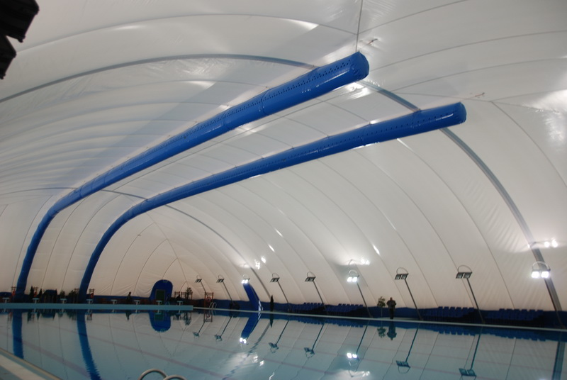

Vă aşteptăm cu drag

Cu respect: Harai István, tel.: 0743-997321(între orele 8 - 14)

